Logisim安装及使用说明

主笔：曲冠南

参与撰写及校对：鄢琳菁 曲保杰 高德昊 金亚诺

1 Logisim安装说明
注意：如果使用的是windows上直接可运行版本，请跳过这一步。
- 安装并配置Java
（1）下载JDK （Java运行环境）
学习通上有一个，大家可以下载，地址为：学习通资料23级计算机实验工具

也可以自己找一个，我这个不保证版本是最新的。
（2）双击安装。
（3）配置环境，自己baidu下 “Java环境配置”。

注意：英文的软件安装的时候，最好安装路径中不要有中文。
- 打开logisim
- 学习通资料23级计算机实验工具
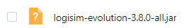
这是个java的jar包，不用解压缩。 这是我知道的目前最新版，如果再有新版，我会把更新推送给大家。
- 自己baidu下jar包如何运行。
- 成功运行打开后，是这样的：
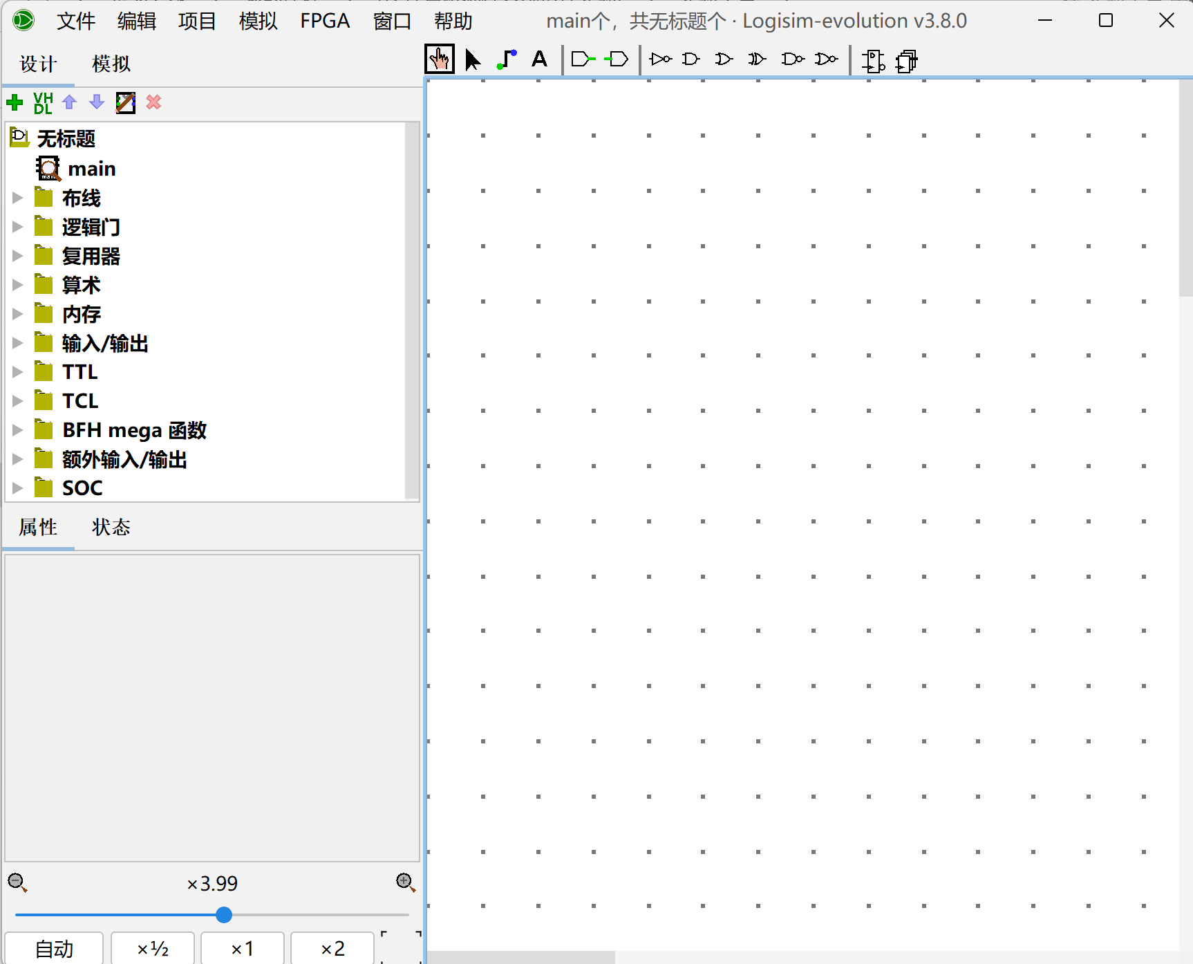
（4）和C语言编程类似，使用的时候要建一个project，每个project默认有一个main函数。所以组件可以自己定义和设计，类似C语言中的函数。下面就从组件设计开始。

2 完成一个组合逻辑电路组件

2.1 从一个简单的3-8译码电路开始
我们知道3-8译码器可以作为一个最小项生成器，逻辑很简单，此处就略掉了。在这个实例中，为了简便，都使用正逻辑。
Step 1：定义一个组件（线路），其实这里就教大家如何定义和封装一个组件。
点击下面这个加号，输入一个线路名称，比如T2EDecoder
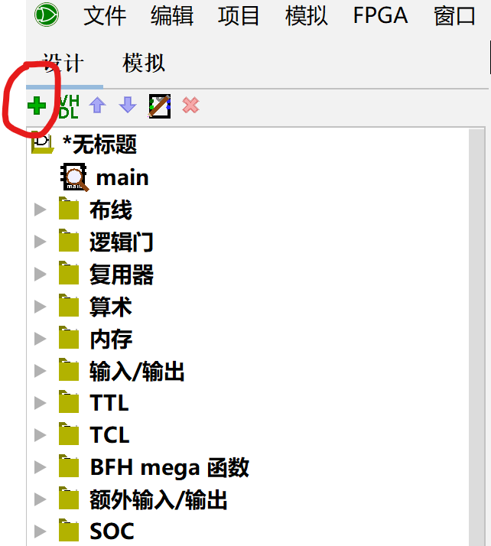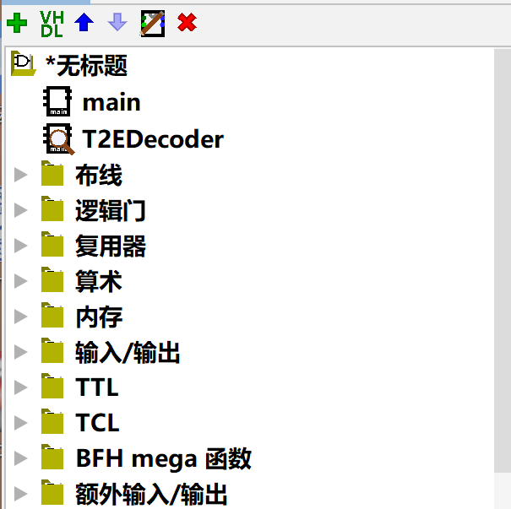

Step 2：所用到的零件：
- 输入、输出引脚：
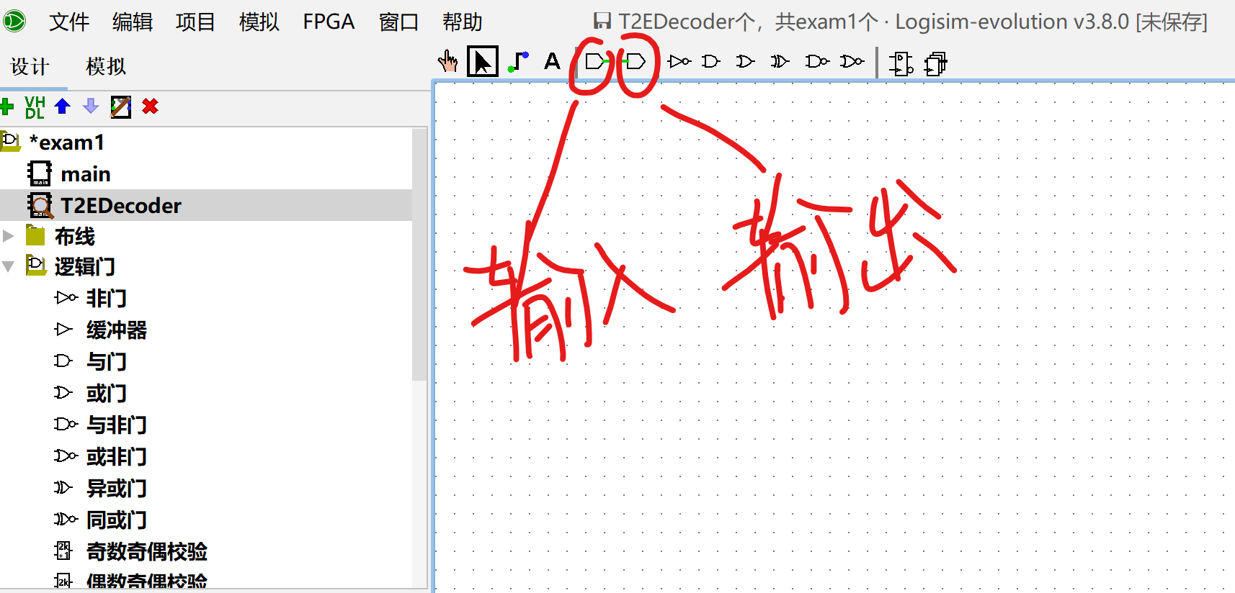

- 门电路
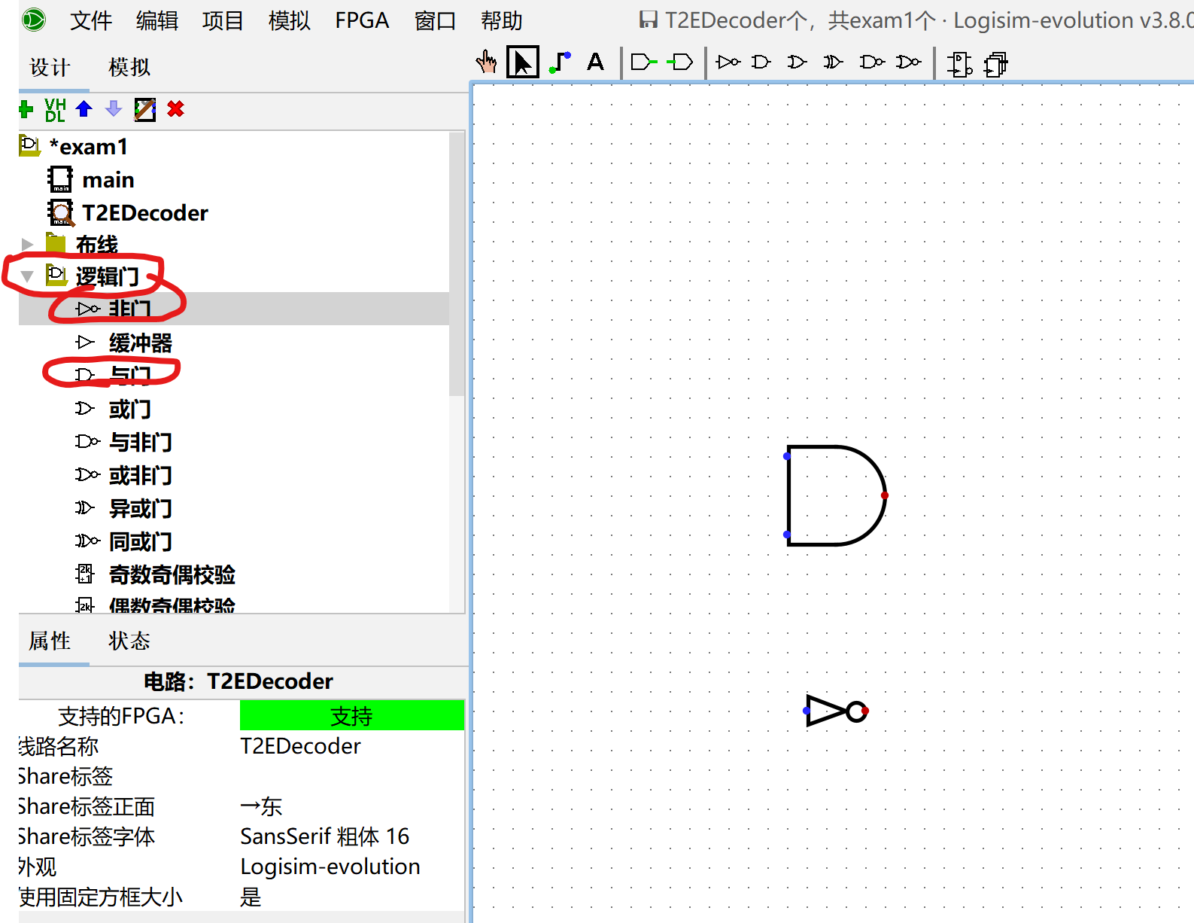

Step 3：布局
建议在布局时养成一个好的习惯，输入/输出清晰明确，电路层次清楚。
- 添加输入/输出
直接点一下组件，就可以放在画布上。切换成箭头，双击画布上的组件，就可以改名。
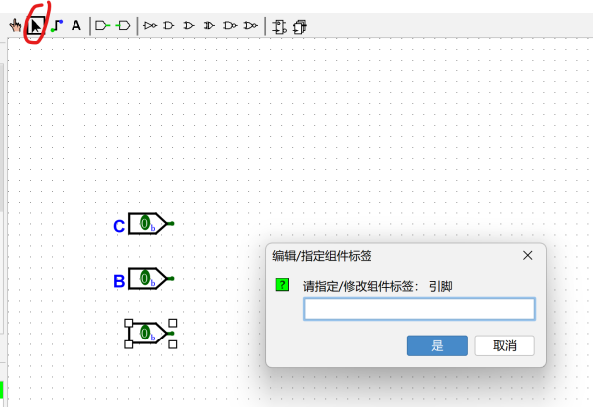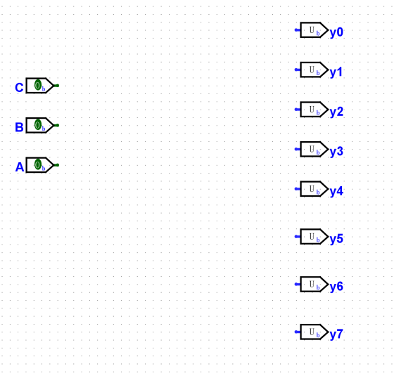

- 添加组合电路部分
注意，默认的与门是2输入，1输出。在这里可以修改，包括修改方向等。
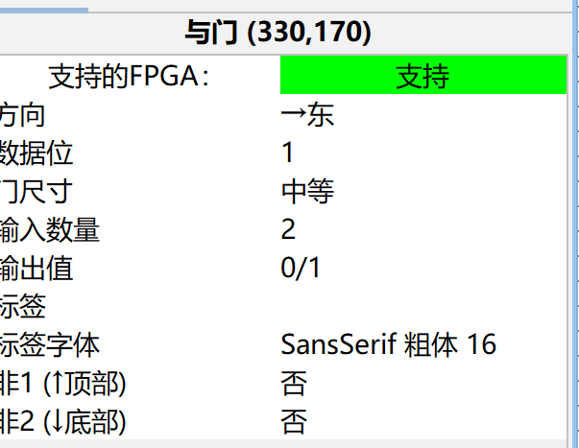
如果想把两个组件连接起来，中间加一条导线就可以了。
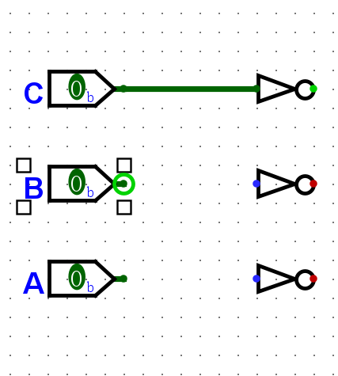
下图是完成了一部分的电路，当输入为000的时候，对应的y0输出为1。图中该部分都为绿色线。图中绿色线有两种，一种深绿，代表0；一种浅绿，代表1。但是注意，y1到y7，与门到输出这部分是红线，说明是断开的。不同颜色的线有不同的含义，具体见附录。
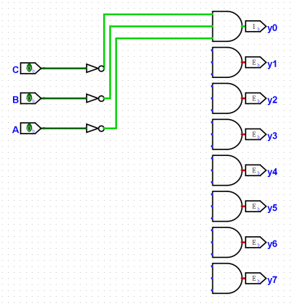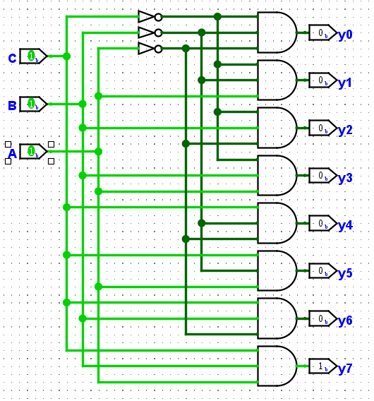
编辑好，记得保存！！！

Step 4：调用组件
下面我们要在main中调用T2EDecoder。
（1）在main上点击“编辑线路布局”。
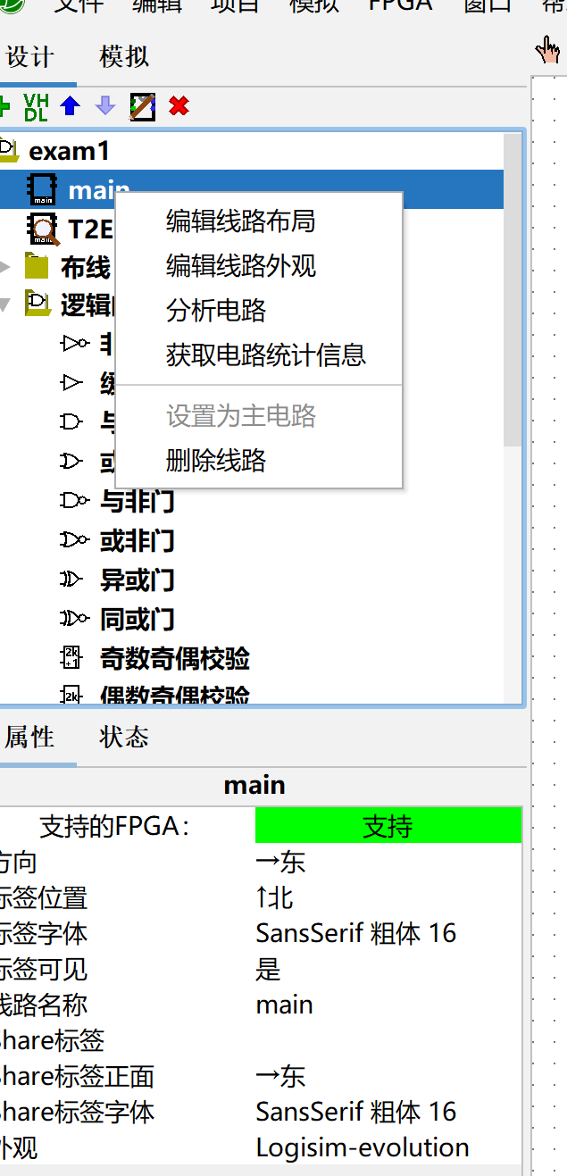

（2）选中“T2EDecoder”，放在画布上就可以了。
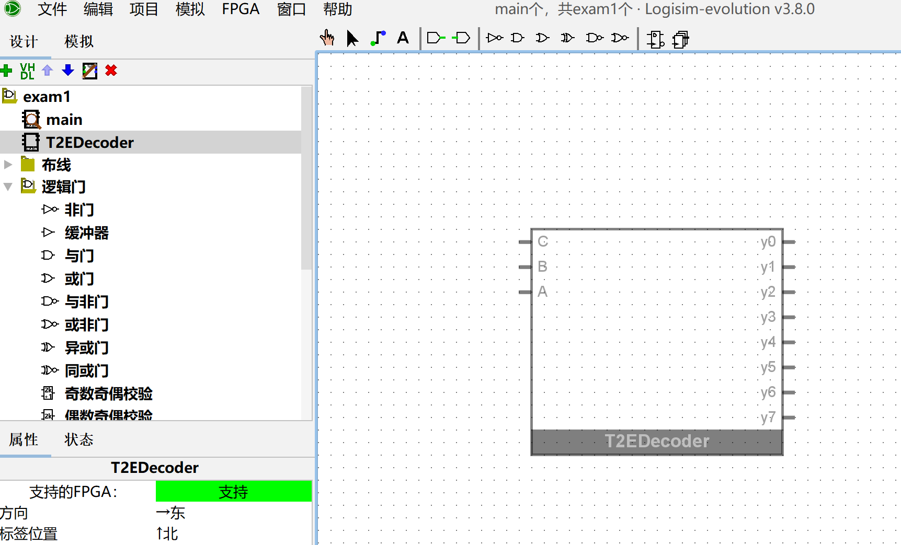

Step 5：给组件加上输入输出。
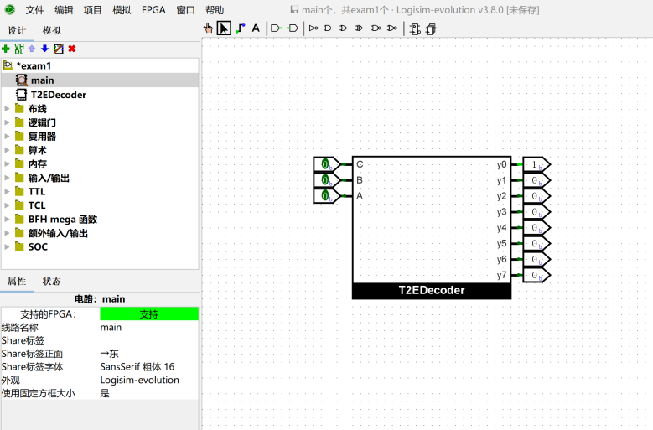

2.2 如何观察输出结果
第一种方法：直接在输入输出端给出，直接能看到输出。
切换成小手，直接点输入端的数字，就可以更改了。
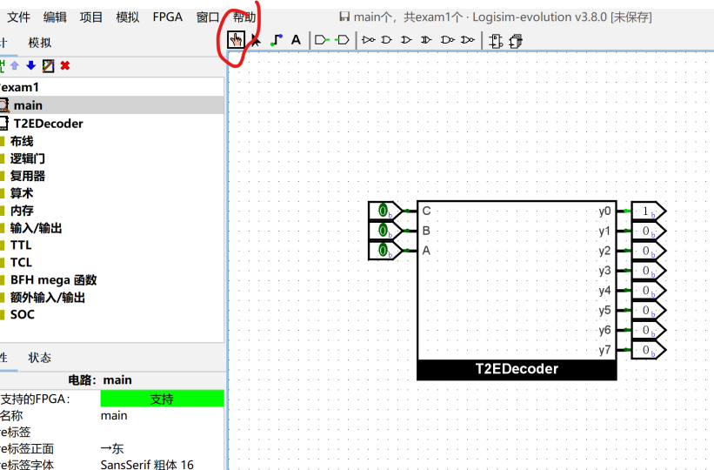
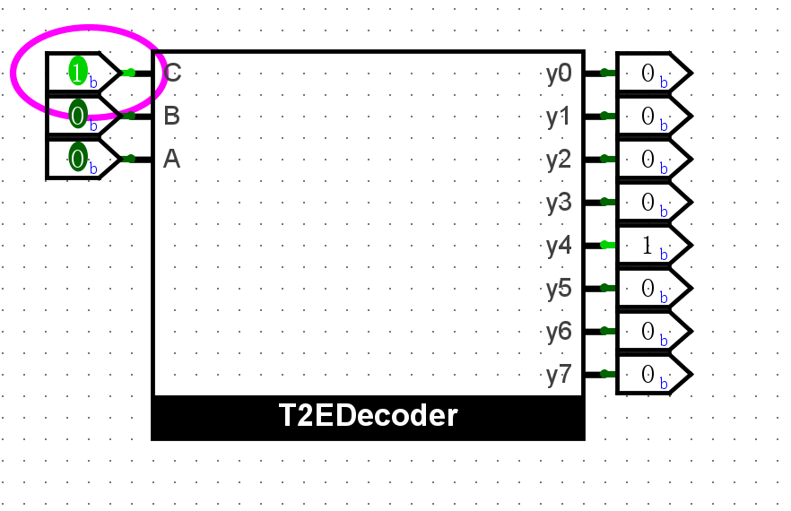

第二种方法：时序图。
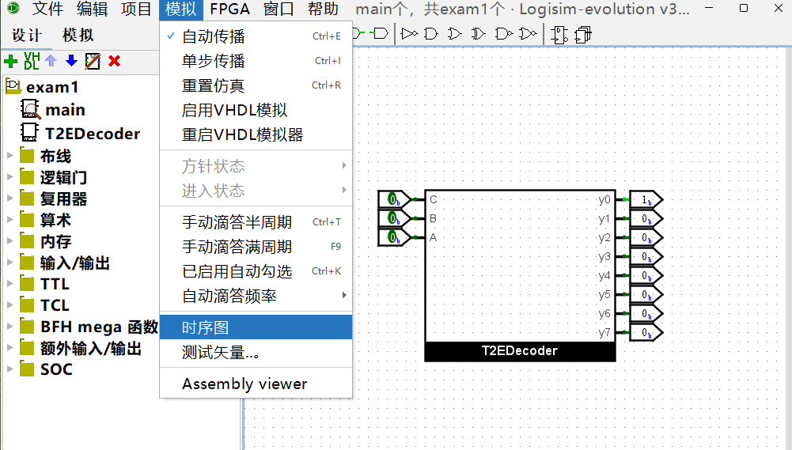

时序图用在时序电路更好，因为可以设置时钟自动输入。但是用在组合电路也行，可以在一个图上展现多组输入的输出，测试用例的结果看的更明显。所以交作业建议用给出设计图和时序图。

在“选项”中可以设置要检测的信号等参数。
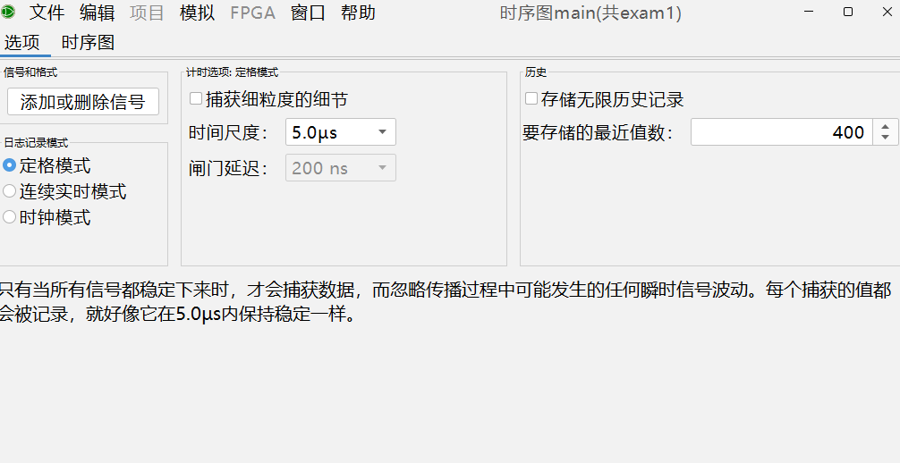
当你改变输入引脚的输入时，就可以看到时序图上有相应的输入输出了。要习惯看时序图。
时序图是纵向看的，比如红线的位置，三个输入CBA分别为010，，输出y2为1，其他都为0。
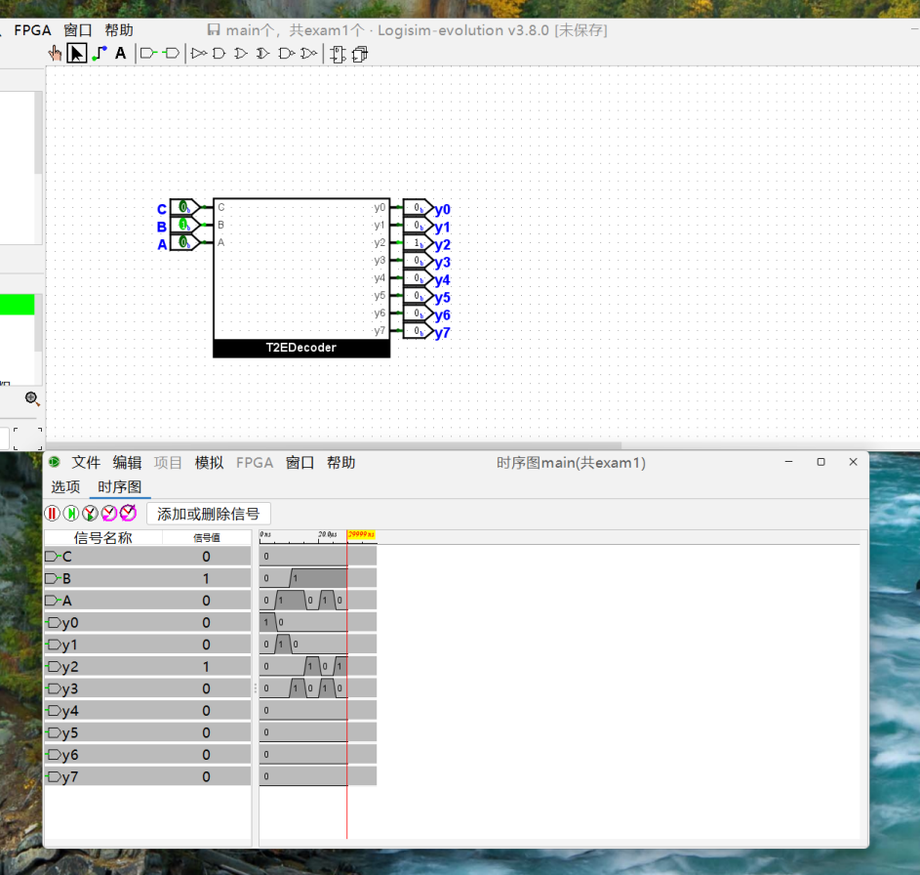

2.3 在Logisim中，能模拟有延迟和险象么？
（1）建立一个存在险象的电路
（2）直接模拟，观察效果
（3）用触发器试试
（4）用信号单步传播方法观察

2.4 练习
请自己尝试，按照上课所讲的，设计一个74LS138芯片组件，并在main中，实现一个4-16译码器吧。

3 完成一个时序逻辑电路组件
以PPT中的这个例子为例：
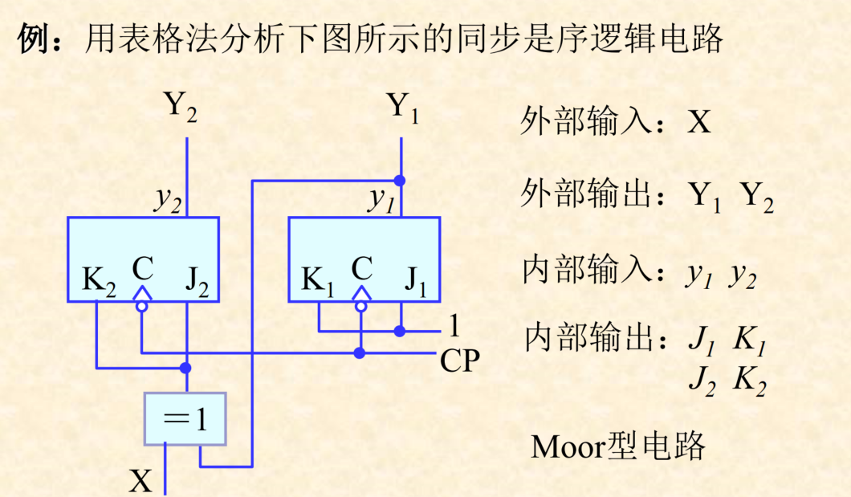

3.1 构建一个ACC（累加）组件
1. 建一个组件，叫“ACC”。
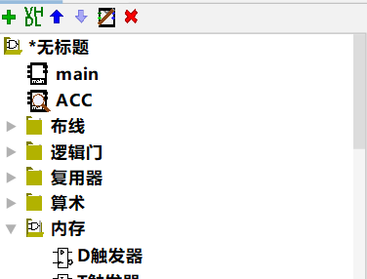
2. 添加两个JK触发器。Logisim组件库里面有，在内存那一类里。引脚定义和我们学的一样。好像不支持改变方向，所以就东西向了。在属性处调成下降沿。
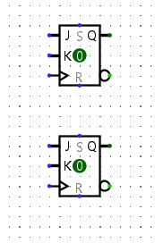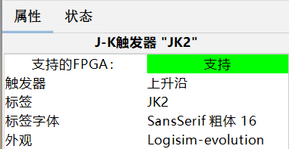
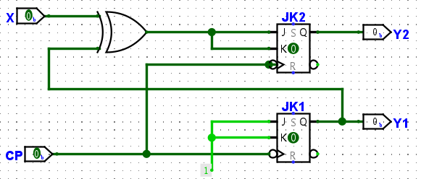
因为引脚是外部输入输出，所以这里有两个外部输入：X和CP；两个外部输出：Y2和Y1。
至此，组件构建完毕。

3.2 调用组件
在main上编辑，添加ACC组件，并添加X、时钟、Y2、Y1的输入输出。如下图：
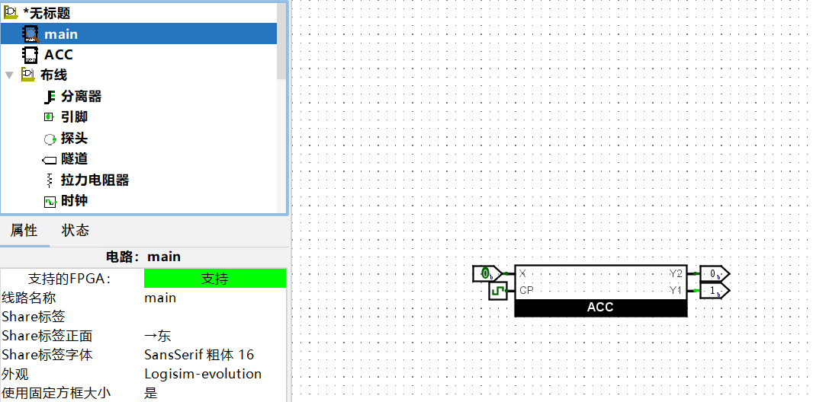

时钟在“布线”里可以找到。
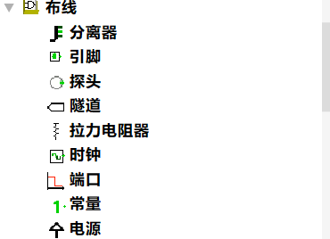

3.3 关于时钟的调试
方法一：手动滴答（默认的方式）
光标调成小手，点时钟，就是默认的手动滴答半周期，也就是点一下是半个周期。
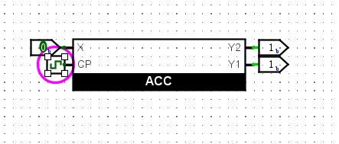
在“模拟”中，也可以选手动滴答满周期，这个得用快捷键。
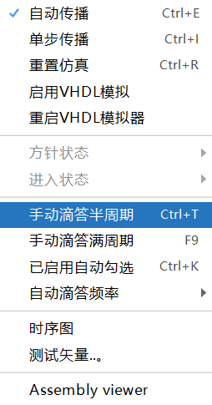

方法二：自动滴答
首先调一个频率。
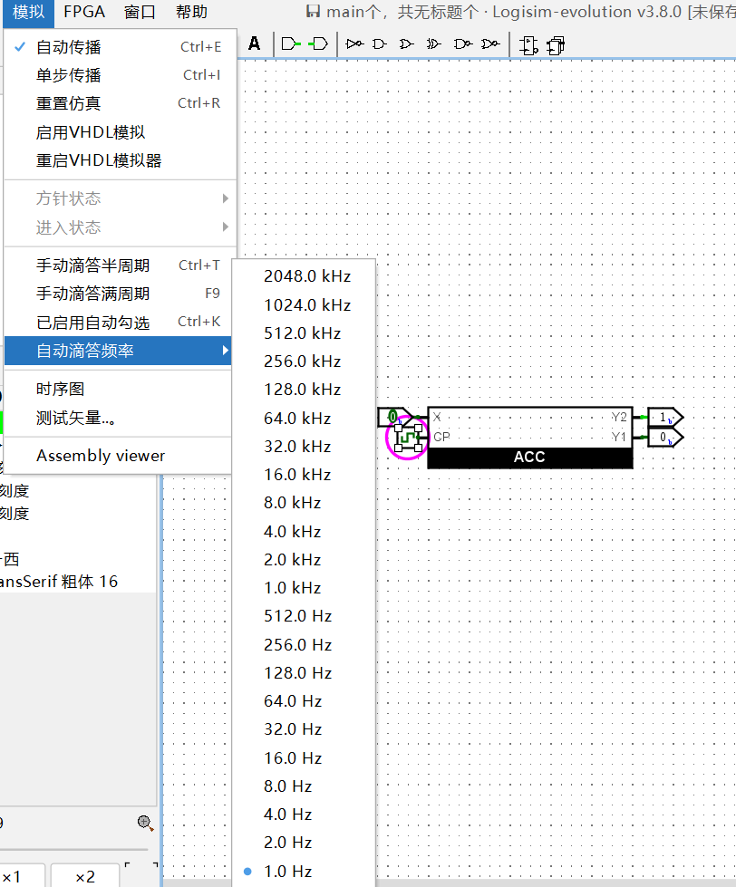
然后启用自动滴答：
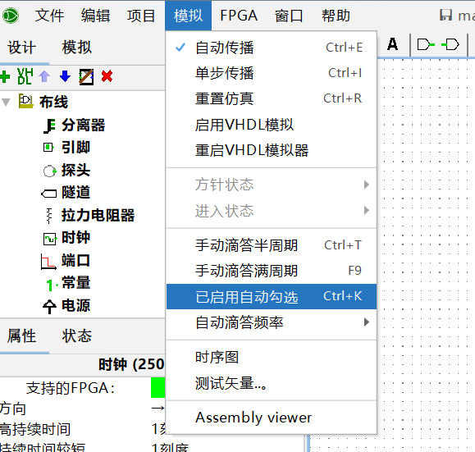

就可以看到自动给时钟信号了。把这个“已启用自动勾选”去掉，自动滴答就停止了。
可以同步观察时序。
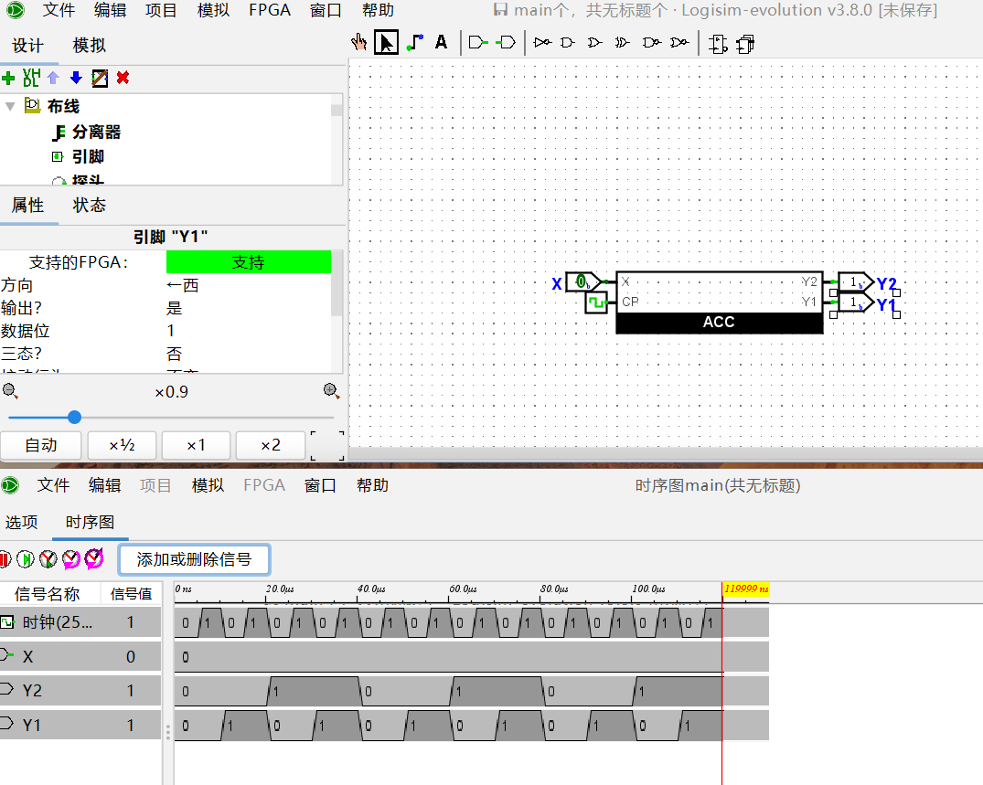

3.4 如何接入多个时钟信号
只有一个地方调时钟频率，如图：
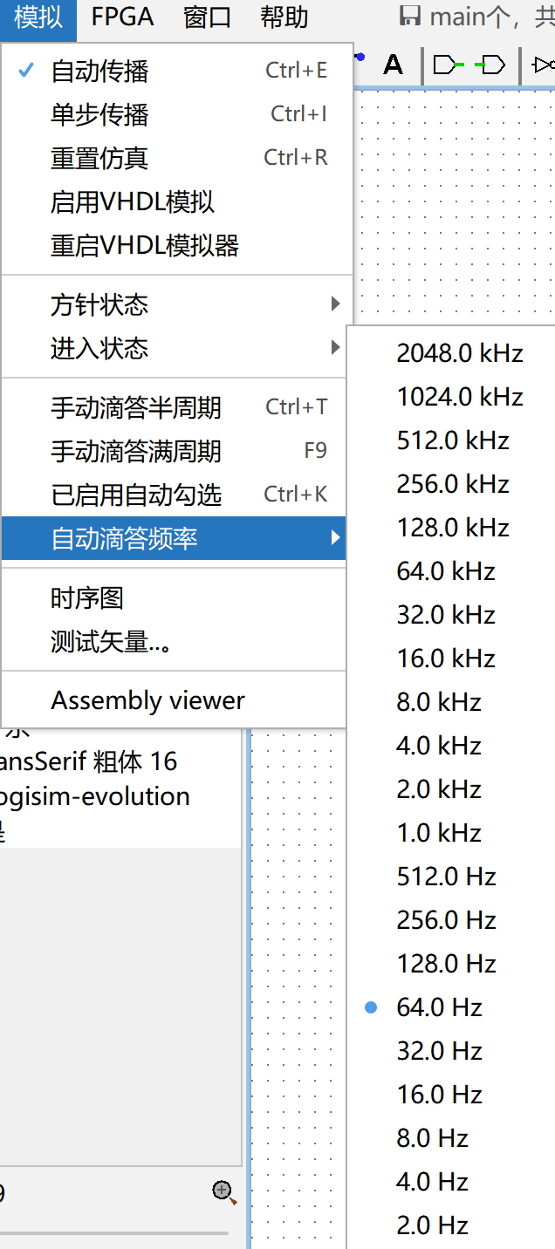

但是如果两个时钟型信号接入，想让两个时钟不同频率产生脉冲怎么办呢？注意下面这个参数：
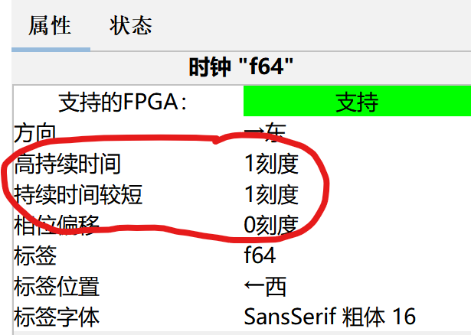
下面我们建立三个时钟信号来测试一下这两个参数的功能：

以f为主时钟，fH将“高持续时间”设置为3刻度，fL将“持续时间较短”设置为3刻度，仿真结果如下：
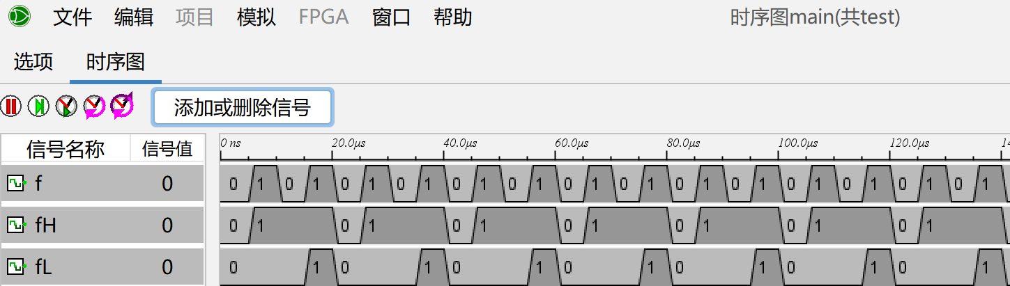
可以很清楚的看到参数的含义了。

如果是脉冲型信号，通过通过调整低电平持续时间，可以调整脉冲产生的时间。但是注意，一个刻度是半个周期。

3.5 练习
请构建一个101序列检测器吧。

附录I 各种线的颜色说明
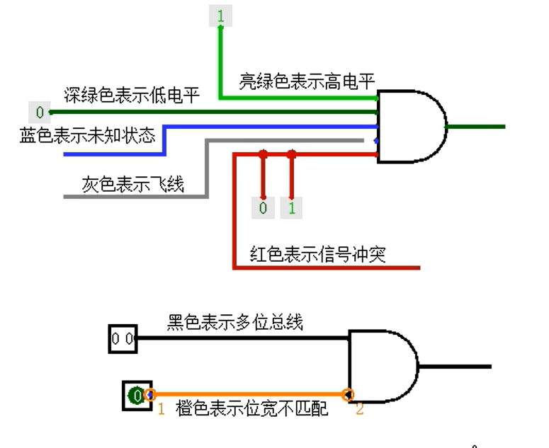

附录II 组件说明

1 布线
  - 分离器
功能：将多位输入拆分为若干位，或者把若干位输入合并为一个输出。
 | 属性 | 描述 | 备注
1 | 支路 | 设置分线端数量
2 | 位宽 | 设置汇聚端的位宽
3 | 间距 | 设置画布上分线端各端口的距离
4 | 第x位 | 将汇聚端第x位映射至各端口
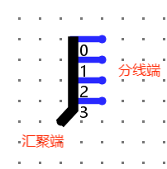
  - 引脚
功能：子电路中输入/输出接口。
 | 属性 | 描述 | 备注
1 | 输出？ | 选择该引脚是输入还是输出引脚
2 | 数据位 | 该引脚输入/输出的位宽
3 | 三态？ | 除了0或1外，是否允许高阻态
4 | 拉动行为 | 未连接是的默认值 | 不变/上拉/下拉
5 | 基数 | 设定数据的基数
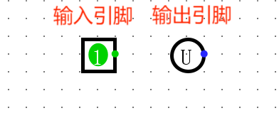

  - 探头
功能：动态监测路线的值，方便调试
 | 属性 | 描述
1 | 基数 | 数据的基数
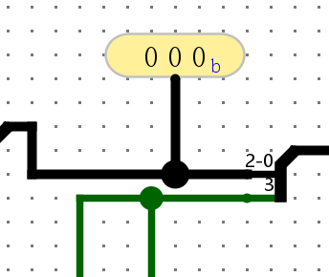

  - 隧道
功能：远程线路连接，解决了组件之间远距离连接和被遮挡组件之间的连接问题

  - 拉力电阻器
功能：处理线路中的悬浮态、不确定值
无位宽属性，上拉电阻器可以将输入的不确定值输出为1，下拉电阻器可以将输入的不确定值输出为0，错误处理可以直接将不确定值输出为error
 | 属性 | 描述
1 | 拉动方向 | 确定电阻器是上拉还是下拉 | 0/1/-1

1.6时钟
功能： 提供时钟源，点击时钟信号，可以是信号在0和1之间不断翻转
 | 属性 | 描述
1 | 高电平持续时间 | 设定高电平持续的时间
2 | 低电平持续时间 | 设定低电平持续的时间
3 | 相位偏移 | 设定相位偏移的数量

1.7端口
POR（Power On Reset）电路在芯片上电时产生一个内部复位信号，该复位信号确保芯片所有模块在上电时都处于确定的状态。在模拟开始时，POR组件在属性POR- time定义的时间内发出高信号。
1.8常量
功能：输入一个指定的常量值
 | 属性 | 描述
1 | 值 | 设定常量的值

1.9电源
功能：将高电频输入到电路中，相当于特殊的常量
1.10 地
功能：将低电平输入到电路中，相当于特殊的常量
1.11 请勿连接
功能：不断产生浮动或高阻抗状态。
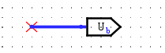
1.12 晶体管
功能：可变电流开关，能够基于输入电压控制输出电流。有两个输入，称为发射极和基极，一个输出，称为集电极。用箭头表示从输入到输出的流动方向。p型晶体管用连接栅极输入到极板的圆圈表示，而n型晶体管则没有这样的圆圈。
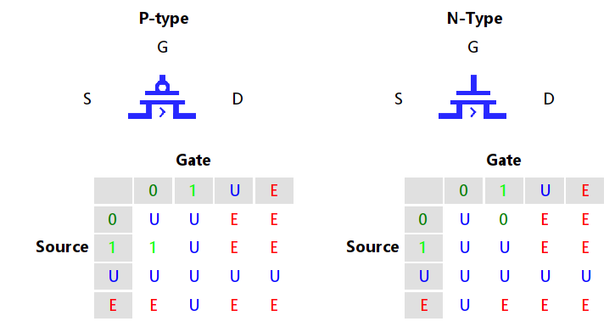
1.13 传输门
功能：传输模拟信号的模拟开关。传输门就是两个互补晶体管的简单组合。
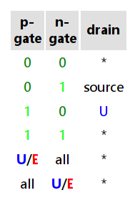
1.14 位扩展器
功能：数据位宽的拓展或截断
 | 属性 | 描述
1 | 位宽输入 | 输入数据的位宽
2 | 位宽输出 | 输出数据的位宽 | 截断时截取高位数据
3 | 扩展类型 | 设定扩展数据时输出的数据类型 | 0：高位补0  1：高位补1  符号扩展：高位填充数据和符号位数据相同  输入扩展：位扩展器增加一个输入引脚，根据输入引脚的值进行高位的扩展

2 逻辑门
  - 非门
功能输出输入值的反码。
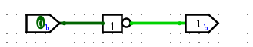
  - 缓冲器
将输入的值输出。
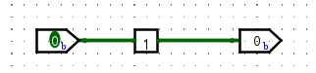
  - 与门
将输入的数据经过与运算的结果输出。
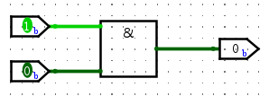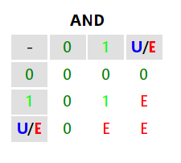
  - 或门
将输入的数据经过或运算的结果输出。
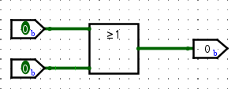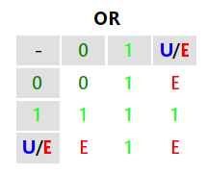
  - 与非门
将输入的数据经过与非运算的结果输出。
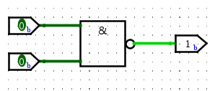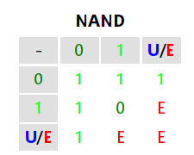
  - 或非门
将输入的数据经过或非运算的结果输出。
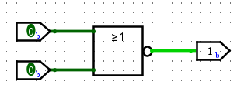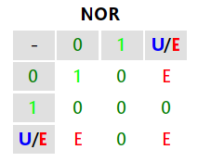
  - 异或门
将输入的数据经过异或运算的结果输出。
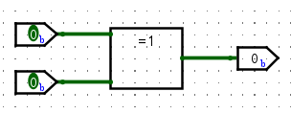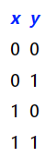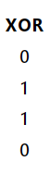
  - 同或门
将输入的数据经过同或运算的结果输出。
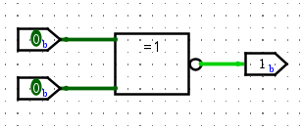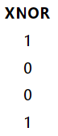
  - 奇数奇偶校验
功能：判断输入值的奇偶性。当输入端有单数个1时输出1，有偶数个1时输出0。
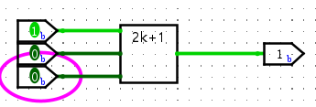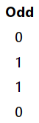
  - 偶数奇偶校验
功能：判断输入值的奇偶性。当输入端有单数个0时输出1，有偶数个0时输出0。
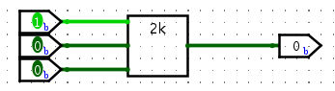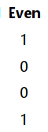

  - 受控缓冲器/逆变器
功能： 受控缓冲器和逆变器通常称为三态缓冲器/逆变器，在南侧各有一个1位的“控制”输入引脚。这个控制引脚的值会影响组件的行为:
当该引脚上的值为1时，该组件的行为就像缓冲或逆变器(非门)的相应组件一样。
当该值为0或浮动(U)时，组件输出为浮动(U)。
当值是错误值(E)时(例如当两个冲突的值被输入时)，则输出也是错误值(E)。
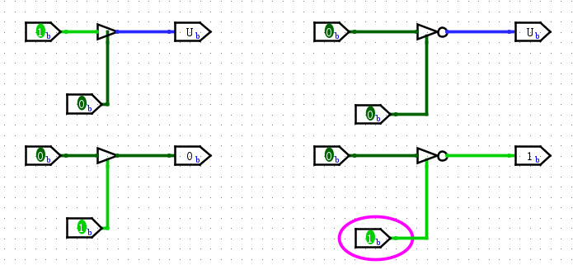

  - PLA
通过使用可编程数组实现“乘加”逻辑。

3 复用器
  - 多路复用器
功能：多输入一输出，要输出哪个值是通过元件的输入端口（选择引脚）接收到的值确定的。
 | 属性 | 描述
1 | 选择位置 | 选择引脚的位置
2 | 选择位 | 选择引脚输入数据的位数
3 | 包含使能 | 是否包含使能端 | 选择是则需要手动添加使能端
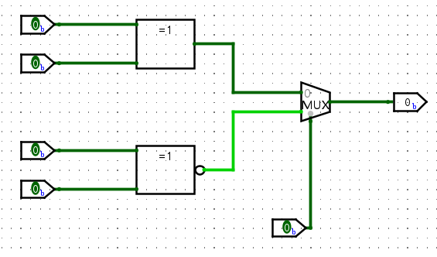
  - 多路分离器
功能：包括一个输入端和n个输出端，和一个选择端，选择段选择一个输出端输出输入端给的数据，其余输出端口输出默认值。当使能端为0的时候，所有输出为浮点/0，与输入和选择端无关。
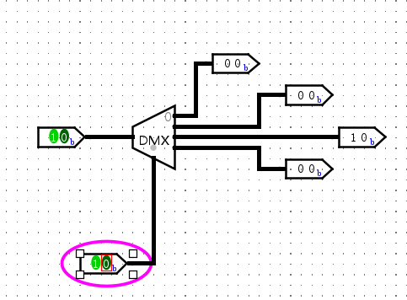

 | 属性 | 描述
1 | 禁用输出 | 当使能端为0时的默认输出 | 浮点/0
2 | 三态 | 指定未选择的输出应该是浮点(Yes)还是零(No)。

  - 译码器
功能：一个选择端口和n个输出端口。通过选择端口决定哪一个输出端口输出1。使能端为0时，输出结果与选择端无关，全为浮点/0。
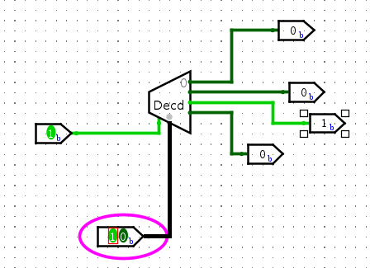
 | 属性 | 描述
1 | 禁用输出 | 当使能端为0时的默认输出 | 浮点/0
2 | 三态 | 指定未选择的输出应该是浮点(Yes)还是零(No)。

  - 优先级编辑器
功能：将八个输入信号转化为3位的二进制代码。8个输入端；1个输出端，输出输入信号为1的最高输出端口号；一个输出端，如果该组件已启用并且至少一个输入的值为1，则为1，否则这个输出就是0；使能端为1时该组件启用，为0时禁用；Enable Out:如果该组件已启用且索引输入均不为1，则为1;否则输出为0。
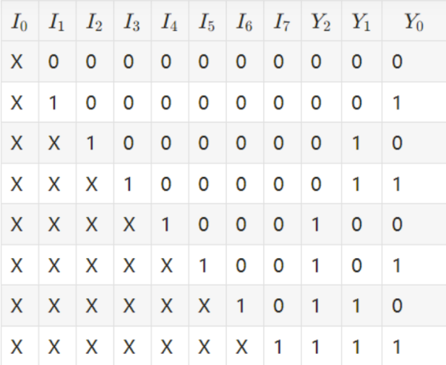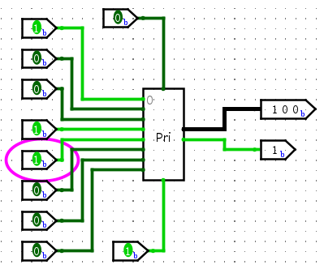

  - 位选择器
功能： 给定一个 n 位的输入，将把输入分成几个大小相等的组(从最低阶位开始)。如果输出为 m 位，则一共分成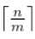 组（但是编号从 0 开始），并输出选择输入所选择的组。选择位：确定应该将哪个位组路由到输出。
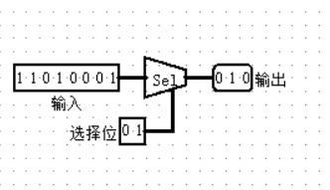

4 算术
  - 加法器
加法器将两个左端输入值相加，并在右端输出结果。cin位：要加到总和中的进位值。如果值是未知的(即浮动的)，则假定它为0；cout位：为和计算的进位位。如果这些值作为无符号值加在一起产生的结果在 Data Bits 位之内，那么这值将是 0，否则，它将是 1。
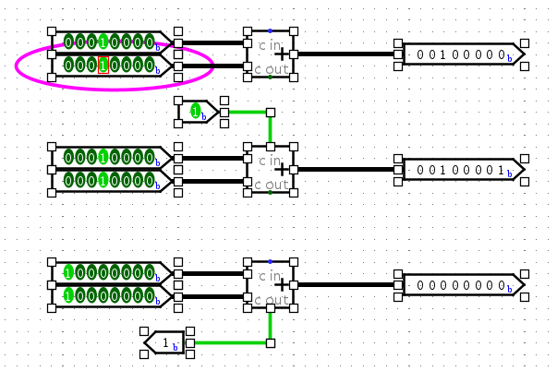
  - 减法器
减法器将左端输入的值相减（上减去下），在右端输出差值。Bin:如果是1，那么表示借 1。如果值是未知的（即浮动的），则假定它为0;bout: 借位计算了差额,如果这些值减去为无符号值，得到的是负数，那么这个位将是1，否则，它将是 0.
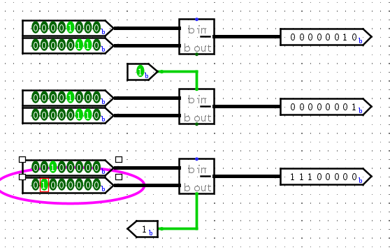
  - 乘数
乘法器将通过左端输入的两个值相乘，然后在右端输出乘积。Cin:要添加到元件中的进位值。如果值的所有位都是未知的(即，浮动的)，则假定它们为0;Cout: 输出较高的 Data Bits 位.
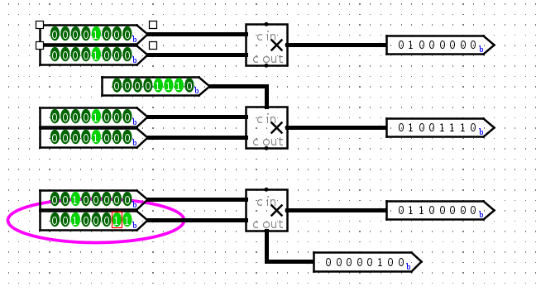
  - 除法器
除法器将左边输入的两个值相除，在右边输出商。Upper：被除数前面的位；rem： 余数部分，这个值总是在0和除数减一之间。
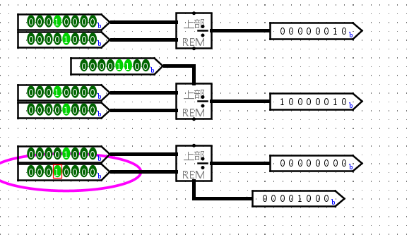

  - 求补器
相当于求输入数据的补码（取反加一）。
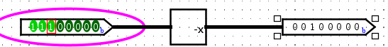

  - 比较器
比较两个值（无符号值或两个补码值，可选）的大小。比较器有 3 个输出，通常，其中一个输出为1，另外两个输出为0。比较从每个数字的最有效位开始，并并行地向下进行，直到找到两个值不一致的位置。但是，如果在下降过程中遇到错误值或浮点值，则所有输出将匹配该错误或浮点值。
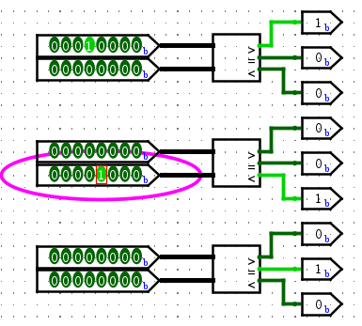

  - 移位器
移位器含有两个输入，data 和 dist，它有一个输出，这是根据 dist 位移动数据的结果。data 和输出具有相同的位宽。data 和 dist 的关系为：
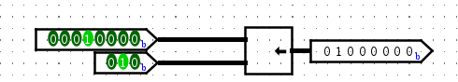
 | 属性 | 描述
1 | 移位类型 | 选择结果的移位类型 | 逻辑左移/逻辑右移/算术右移/向左旋转/向右旋转

  - 位加法器
计算输入中有多少位是1，并输出中1为的位的数量。
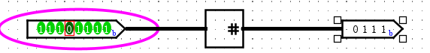
  - 位查找器
有一个 n 位宽的输入端口，表示输入的数据值。 一个位宽为 1 的输出端口，表示是否找到对应的值。一个 位宽的输出，表示最低位1所在编号的值。
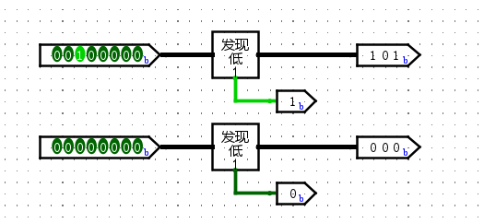

  - 浮点到整数
  - 整数到浮点

5 内存
触发器：触发器是时序逻辑电路的基本单元，用来存储1位2进制信息，具有记忆和存储功能，其信息由双稳态电路来保存。
  - D触发器
当时钟触发时，触发器记住的值成为该时刻D输入(数据)的值。时钟输入:在该输入值从0切换到1(上升沿)的瞬间，该值将根据西沿的其他输入更新。D:输入控制触发器的值在时钟上升沿期间如何变化。Q:输出触发器当前存储的值。
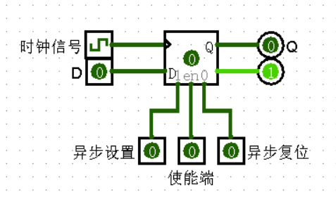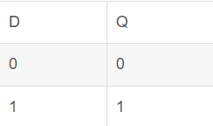
  - T触发器
当时钟触发时，触发器记忆的值要么切换要么保持不变，取决于T输入(Toggle)是1还是0。
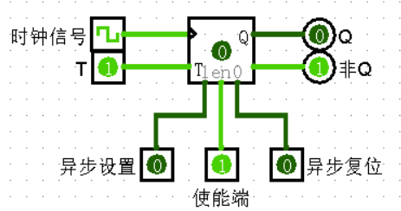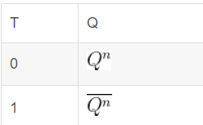
  - J-K触发器
当时钟触发时，如果J和K输入都为1，则触发器记住的值切换，如果输入都为0，则值保持不变;如果它们不同，那么如果J输入为1，则值变为1，如果K输入为1，则值变为0。
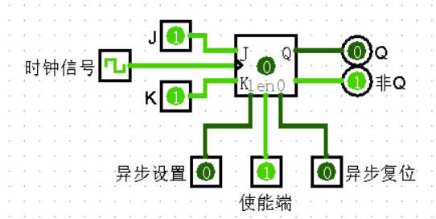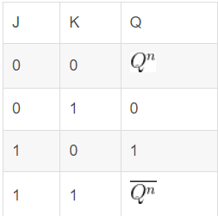

  - S-R触发器
当时钟触发时，如果R和S都为0，触发器记住的值保持不变，如果R输入(Reset)为1，触发器记住的值变为0，如果S输入(Set)为1，触发器记住的值变为1。如果两个输入都为1，则行为为未指定。
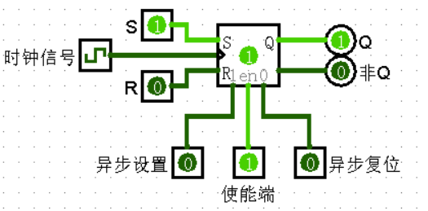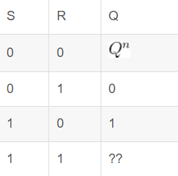

  - 寄存器
寄存器存储单个多位值，该值以十六进制形式显示在其矩形内，并在其输出端输出。当时钟信号输入满足寄存器触发条件时，存储在寄存器中的值就会在该时刻改变为 D 输入的值。时钟信号指示寄存器储存值发生改变的确切条件是通过触发属性配置的，Logisim 中一般有时钟上升沿和下降沿，高电平和低电平这四种触发方式。
Reset（复位）输入异步地将寄存器的值重置为0（全部为0），也就是说，只要 Reset 为1，寄存器值就固定为 0，不管时钟和输入是什么。
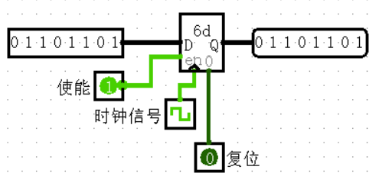
  - 计数器
计数器持有单个值,其值会在 Q 端口输出。每次时钟输入（输入端口用三角形标记）根据触发属性触发计数器，计数器的值将根据元件左边两个输入 load 和 count（左边有 3 个输入端口，最上方的输入端口称为 load，中间的称为 D，最下方的称为 count）来更新
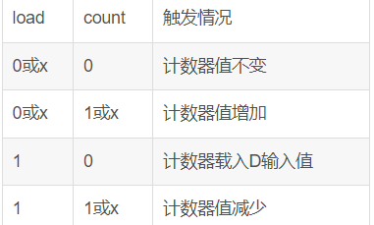
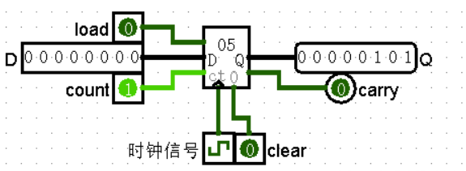
  - 移位寄存器
这个寄存器由若干个阶段（Stages）组成，其中每个时钟状态可能导致每个阶段接收前一阶段的值，同时一个新值被加载到第一阶段。该组件还可选地支持并行加载和输出所有阶段的值。
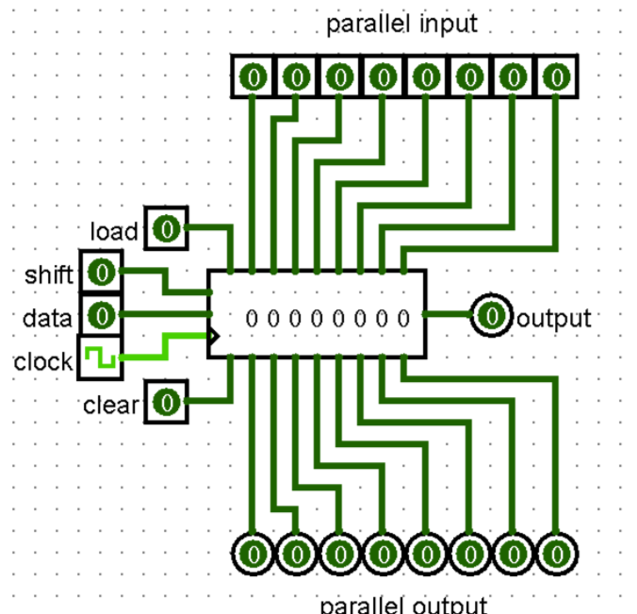
Clear 清空 （输入引脚，位宽 1）
将所有阶段异步重置为 0，也就是说，只要 clear 输入为1，所有输出值都固定为0，而不管时钟和输入是什么。
Shift 移位 （输入引脚，位宽 1）
当断开或输入为 1 时，所有级通过时钟触发右移左边空出的位由 data 填充，但如果输入是0，则不会右移。如果 Load 输入为1，则忽略此输入。
Data 数据 （输入引脚，位宽匹配 Data Bits 属性）
在推进阶段时，在此输入中找到的值被加载到第一阶段。
*Load *加载 （输入引脚，位宽 1）
*Parallel Input *并行输入 （输入引脚，共 Number of Stages 个，位宽匹配 Data Bits 属性）
当 Load 输入为 1 时，其他在上方的引脚（即并行输入引脚）输入值在时钟触发是被加载到移位寄存器中。0 或断开时，不会加载。
Output 串行输出 （输出，位宽匹配 Data Bits 属性）
输出存储在最后阶段的值
*Parallel Output *并行输出 （输出引脚，共 Number of Stages 个，位宽匹配 Data Bits 属性）
输出对应的每个阶段（Stages）的值
  - 随机生成器
该元件遍历一个伪随机数序列，当启用时，每次时钟被触发时，该序列将前进到序列中的下一个数字。从技术上讲，用来计算伪随机序列的算法是一个线性同余生成器：从种子r0 开始，下一个的数字r1就是 ：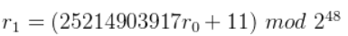
下一个值 是用相同的计算方法从 计算出来的，以此类推。从组件中看到的值是其位宽属性配置的低阶位。
除了时钟输入，组件还包括一个使能输入，当使能为0时，该时钟输入将被忽略，以及复位输入，该组件的值将异步重置为初始种子 。
初始种子是用户可配置的。如果它被配置为 0（这是默认值），那么种子将基于当前时间；当指示通过重置输入端口进行重置时，组件根据新的当前时间计算一个新的种子。
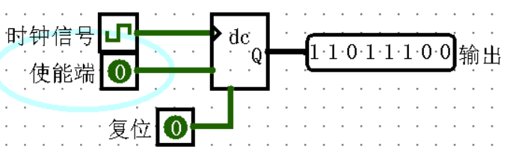
  - RAM
RAM 组件是 Logisim 内置库中最复杂的组件，最多可存储 16,777,216 个值（在 地址位宽度/Address Bit Width 属性中指定），每个值最多可包含 32 位（在 数据位宽度/Data Bit Width 属性中指定）。RAM 可加载和存储数据。此外，用户可以通过 Poke 工具(Poke Tool) 交互修改单个值，或者可以通过 菜单工具(Menu Tool) 修改整个内容。
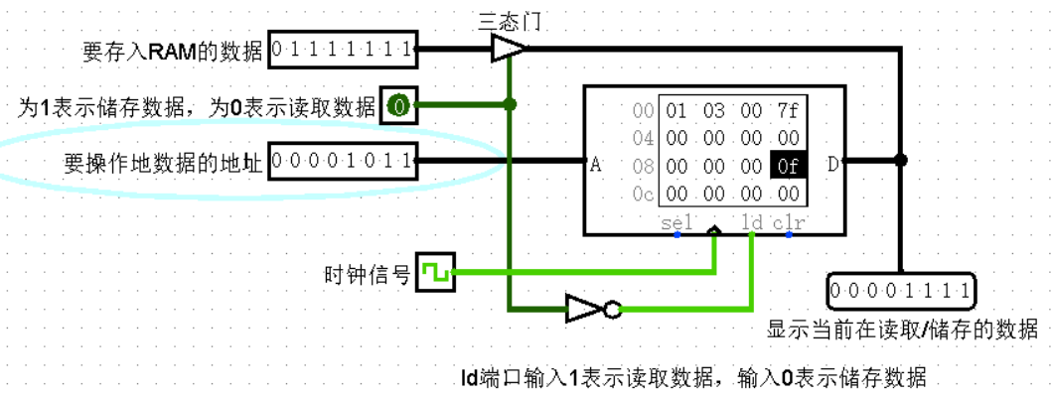
  - ROM
ROM 组件最多可以存储 16,777,216 个值(在地址位宽度属性中指定)，每个值最多可以包含32 位(在 数据位宽度/Address Bit Width 属性中指定)。电路可以访问 ROM 中的储存值，但不能改变它们。用户可以通过 Poke 工具交互修改单个值，或者用户可以通过菜单工具修改整个内容。
与 RAM 组件不同，ROM 组件的当前内容是作为组件的属性存储的。因此，如果一个包含ROM 组件的电路被使用了两次，这两个 ROM 组件都持有相同的值。也因为这种行为，ROM 的数据存储在 Logisim 创建的文件中。
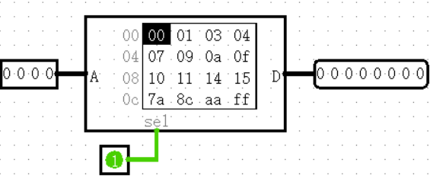

6 输入/输出
  - 按钮
正常输出0/1，当鼠标按下时输出相反信号。一个按钮只有一个引脚，只有一个一位输出。
 | 属性 | 描述
1 | 按下逻辑 | 选择按下时输出的信号 | 按下高电位/松开高电位
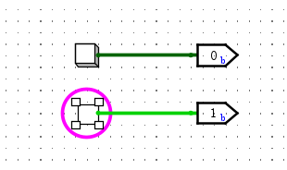
  - DIP开关
正常输出0;但当用户使用戳戳工具按下按钮时，输出为1。
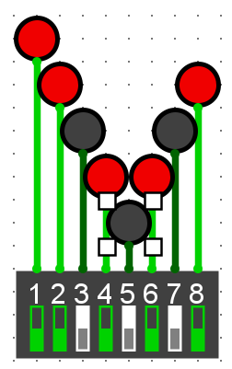
 | 属性 | 描述
1 | 开关数量 | 设定开关数量

  - 操纵杆
在圆方形区域内拖动红色旋钮，输出更新以指示旋钮当前的x和y坐标。
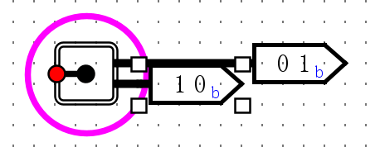
  - 键盘
这个组件允许电路读取键盘输入的按键——只要这些按键能用7位ASCII码表示。在使用poke工具单击组件后，用户可以键入字符，这些字符会累积在缓冲区中。在任何时候，缓冲区中最左边字符的ASCII值都将发送到最右边的输出。当时钟输入被触发时，最左边的字符从缓冲区中消失，新的最左边的字符被发送到最右边的输出。
该缓冲区支持的字符包括所有可打印的ASCII字符，以及空格、换行符、退格和control-L。此外，左箭头和右箭头键将光标移动到缓冲区内，delete键删除光标右侧的字符(如果有的话)。
该组件是异步的，因为当缓冲区为空并且用户键入一个字符时，该字符将立即作为输出发送，而不需要等待时钟脉冲。

  - LED灯
功能：根据输入的值0/1来决定LED灯的颜色
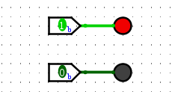
 | 属性 | 描述
1 | 开启颜色 | 选择变化的颜色
2 | 高电位使能 | 高电位变换颜色还是低电位变换颜色

  - LED条
但输入信号1时LED亮起，输入0时LED灭掉。
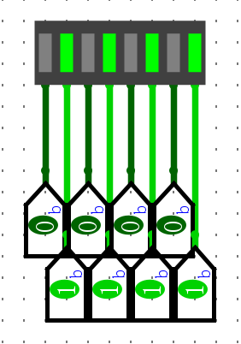
  - RGB LED
通过led灯的不同颜色显示来说明输入的是什么数据
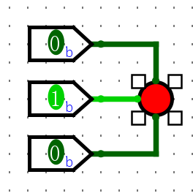
  - ７段数码管
功能：显示其8个1位输入的值。根据输入，片段要么是彩色的，要么是浅灰色的。
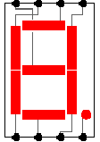

  - 16进制数码显示
使用七段显示，显示与四位输入相对应的十六进制数字。如果任何输入不是0/1(浮动或错误)，则显示保持空白(所有段关闭)。一个单独的1位输入控制小数点的显示
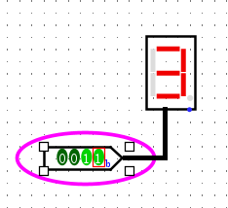
  - LED矩阵
显示一个像素的小网格，其值由当前输入决定。每一个输入控制一列/行。网格最多可以有32行和32列。
 | 属性 | 描述
1 | 输入格式 | 选择输入控制的是矩阵的行还是列
2 | 矩阵列 | 列的数量
3 | 矩阵行 | 行的数量
4 | 灯的持久性 | 当这个值不是0时，在组件的输入指示像素应该变暗之后，点亮的像素在给定的时间内保持点亮。
5 | 网点形状 | 矩阵网点形状 | 圆形/正方形/填充正方形

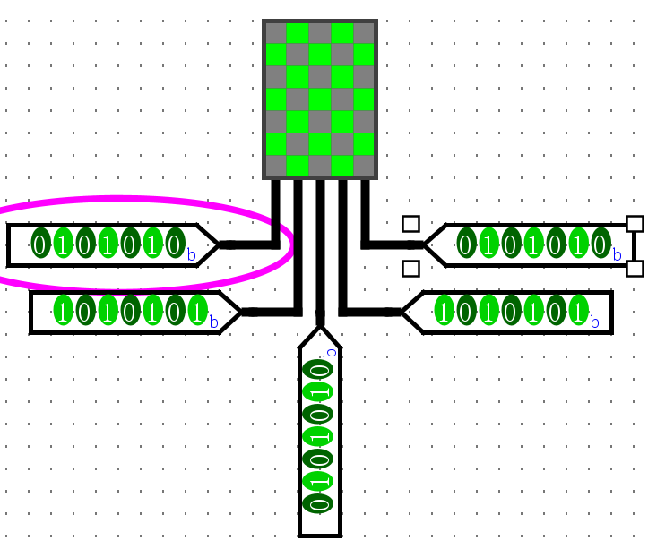
  - TTY
接收ASCII码序列并显示每个可打印字符。当当前行填满时，光标移动到下一行，如果光标已经在底部行中，则可能向上滚动所有当前行。唯一支持的控制序列是:backspace (ASCII 8)，它删除最后一行中的最后一个字符，除非最后一行已经为空;newline (ASCII 10)，将光标移动到下一行的开头，必要时滚动;和form-feed (ASCII 12，输入为control-L)，用于清除屏幕。
  - 端口I/O

  - Reptar本地总线

  - RGB视频

7 TTL
TTL（transistor transistor logic）即晶体管-晶体管逻辑电平。
  - 7400：四路2输入与非门
每两个输入组成与非门的输入，对应一个输出，一共四个与非门。
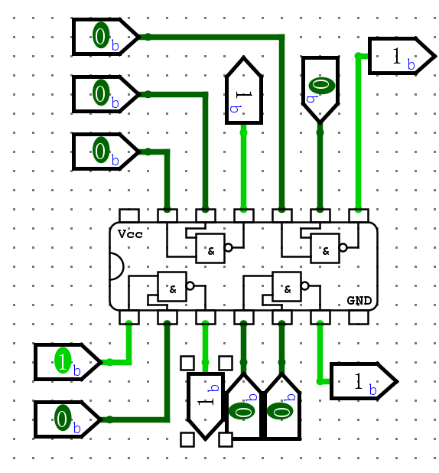
  - 7402：四路2输入或非门
每两个输入组成或非门的输入，对应一个输出，一共四个或非门。
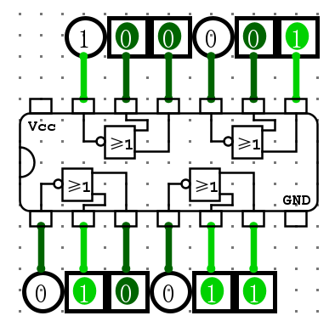
  - 7404：六反相器
每一个输入对应一个非门的输出，一共六个非门。
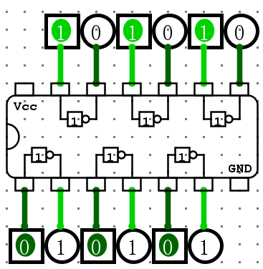
  - 7408：四路2路-输入与门
每两个输入组成与门的输入，对应一个输出，一共四个与门。
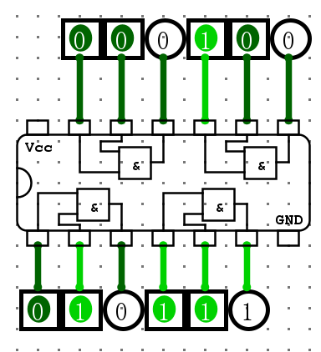
  - 7410：三路3输入与非门
每三个输入组成与非门的输入，对应一个输出，一共三个与非门。
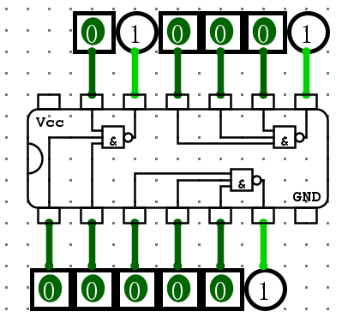
  - 7411：三路3输入与门
每三个输入组成与门的输入，对应一个输出，一共三个与门。
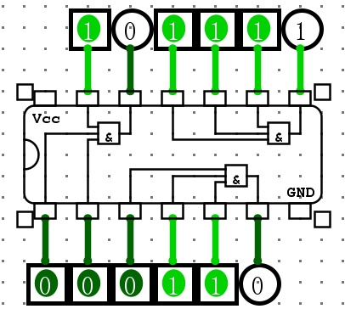
  - 7413：双4输入与非门（施密特触发器）
两个四输入与非门。
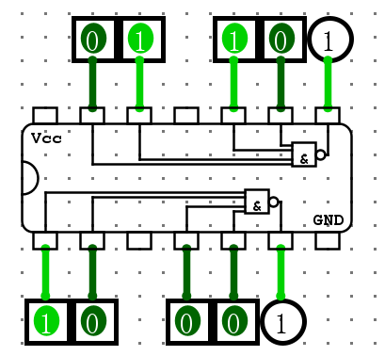
  - 7414：六反相器（施密特触发器）
6组非门。74LS04是闸电路有一个阈值电压，当输入电压从低电平上升到阈值电压或从高电平下降到阈值电压时电路的状态将发生变化。而74LS14是施密特触发器，它是一种特殊的闸电路，与普通的闸电路不同，施密特触发器有两个阈值电压，分别称为正向阈值电压和负向阈值电压。这种电路被设计成阻止输入电压出现微小变化（低于某一阈值）而引起的输出电压的改变。
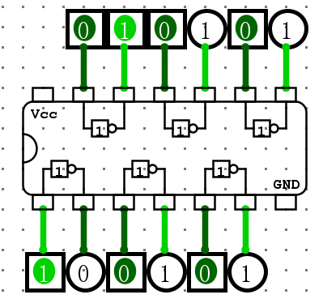
  - 7418：双4输入与非门（施密特触发器）
两组四输入与非门。
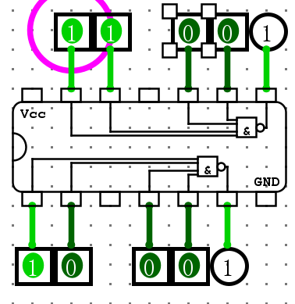
  - 7419：六反相器
6组非门
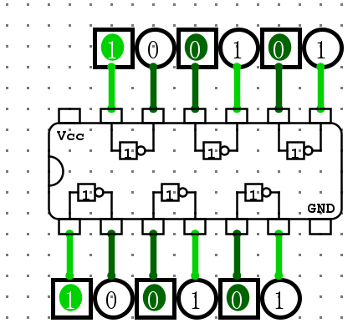
  - 7420：双4输入与非门
两组四输入与非门。
  - 7421：双4输入与门
两组四输入与门
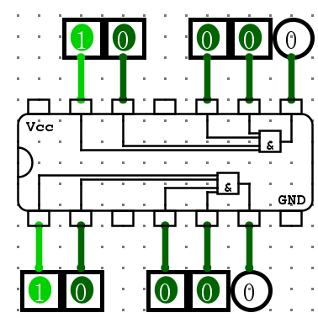
  - 7424：四路2输入与非门（施密特触发器）
四组2输入与非门
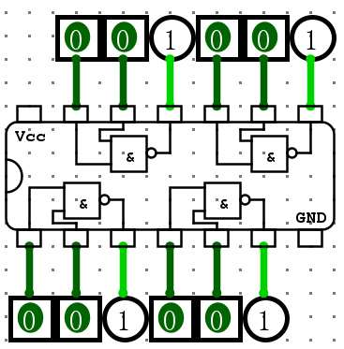
  - 7427：三路3输入或非门
三组3输入或非门
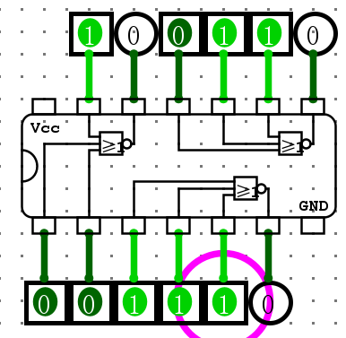
  - 7430：单8输入与非门
一个8输入与非门
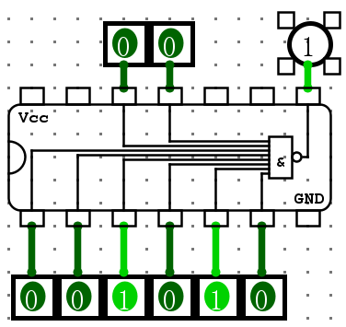
  - 7432：四路2输入或门
四个2输入或门
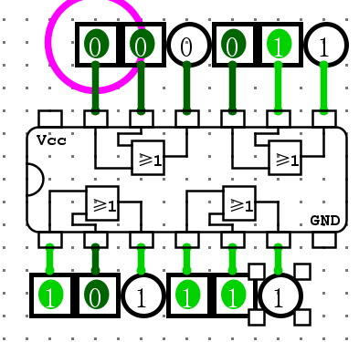
  - 7434：六反相缓冲门
6组缓冲器
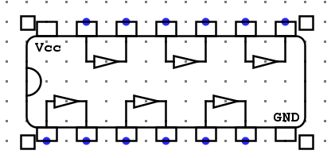
  - 7436：四路2输入或非门
四组2输入或非门
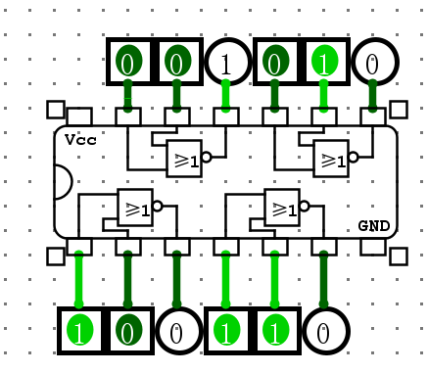
  - 7442：BCD至十进制解码器
将输入的一位BCD码(四位二元符号)译成10个高、低电平输出信号。四个输入，10个输出。
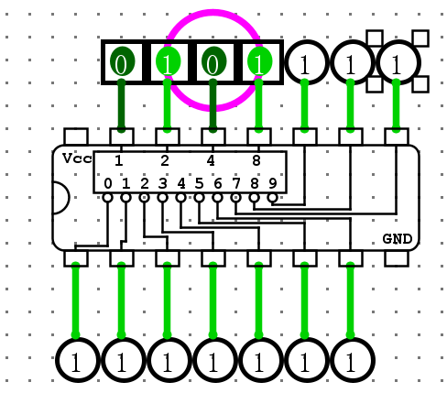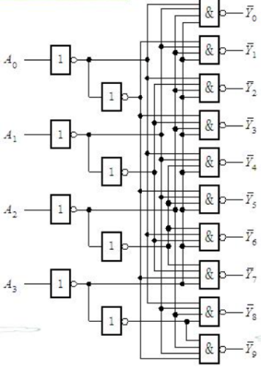
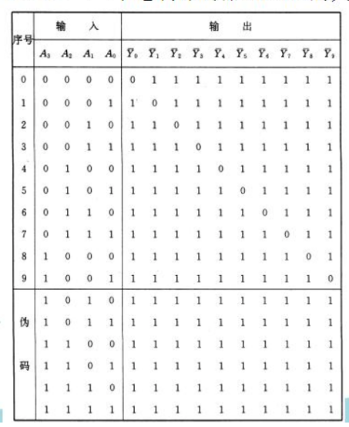
  - 7443：余3码到十进制解码器
将输入的一位余3码译成10个高、低电平输出信号。
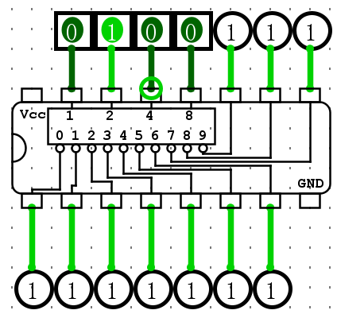
  - 7444：格雷码到十进制解码器
将输入的一位格雷码译成10个高、低电平输出信号。
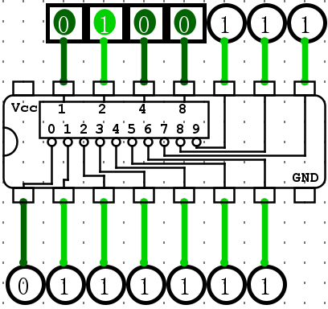
  - 7447：BCD码至七段数码管解码器
输入BCD码，将其结果转化为数码管显示。
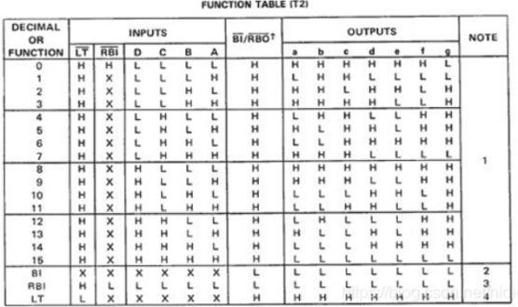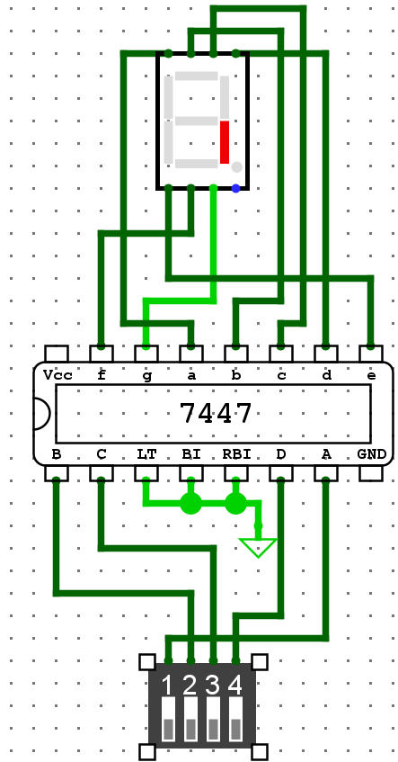
  - 7451：双与或反相门
两组与或反相门
输入 |  |  |  | 输出
I1 | I2 | I3 | I4 | Y
0 | 0 | 0 | 0 | 1
0 | 0 | 0 | 1 | 1
0 | 0 | 1 | 0 | 1
0 | 0 | 1 | 1 | 0
0 | 1 | 0 | 0 | 1
0 | 1 | 0 | 1 | 1
0 | 1 | 1 | 0 | 1
0 | 1 | 1 | 1 | 0
1 | 0 | 0 | 0 | 1
1 | 0 | 0 | 1 | 1
1 | 0 | 1 | 0 | 0
1 | 0 | 1 | 1 | 1
1 | 1 | 0 | 0 | 0
1 | 1 | 0 | 1 | 0
1 | 1 | 1 | 0 | 0
1 | 1 | 1 | 1 | 0
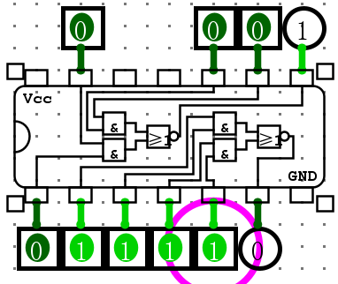
  - 7454：4个宽与或非门
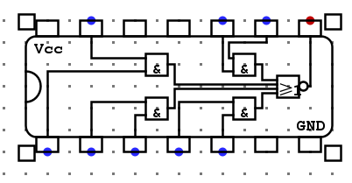
  - 7458：双与或门
两组与或门
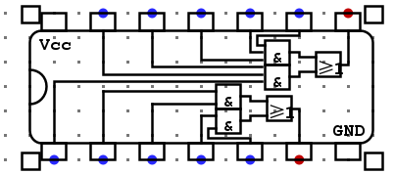
  - 7464：4-2-3-2与或非门
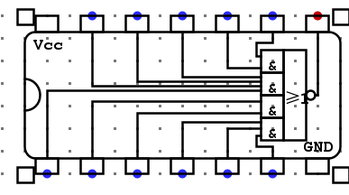
  - 7474：具有预置和清除功能的双D触发器
两个D触发器
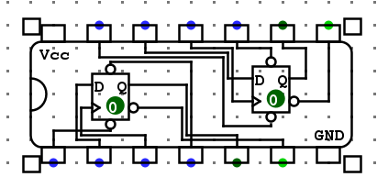
  - 7485：4位比较器
4个两输入的异或门
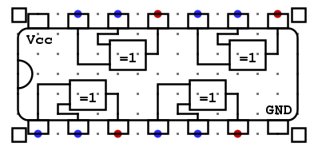
  - 74125
4个三态门。三态输出门（ TSL 门） 是一种特殊的门电路，它的输出除了具有一般的两种状态，即输出电阻较小的高、低电平状态（低阻态）外，还具有第三种输出状态——高阻状态，又称为禁止态。处于高阻状态时，电路与负载之间相当于开路。
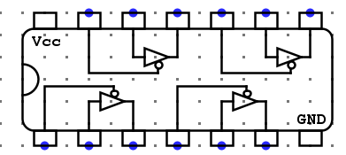
  - 74138：3-8译码器
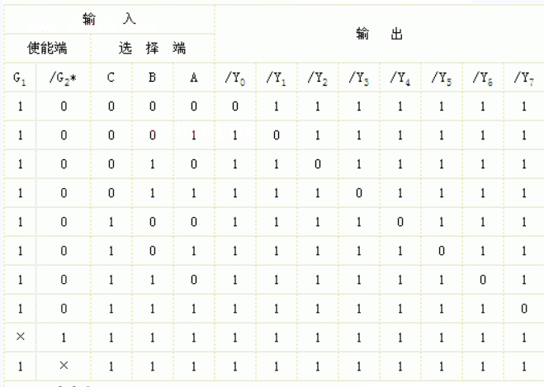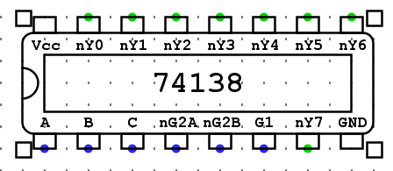
  - 747266：四路2输入异或门
4个2输入异或门
